北京中体骏彩信息技术有限公司
CHINA SPORTS LOTTERY HKJC INFOTECH (BEIJING)CO.,LTD


文档号 | CSLJC_COM_TMP_TSMS_003_V1.00
密级

CSLJC-SRD-MM-XXX
MHA运维手册
（0.06）

撰稿人 ：白超
审批人 ：
发布部门：架构部
发布日期：2017-12-25
本文档贡献单位及个人：
一、版本控制
版本号 | 生效日 | 修改说明 | 作者 | 批准人
V0.01 | 2017-06-14 | 初稿 | 白超
V0.02 | 2017-08-03 | 增加故障节点修复操作 | 白超
V0.03 | 2017-08-09 | 根据预评审建议修改 | 白超
V0.04 | 2017-12-25 | 使用新模板重构 | 白超
V0.05 | 2018-04-24 | 世界杯运维梳理更新 | 谭仁刚
V0.06 | 2018-05-21 | mha启动方式修改 | 谭仁刚

二、分发记录清单
主送单位：
抄送单位：

目 录
1 概述 5
1.1 背景 5
1.2 术语及缩略语 5
1.3 参考文件 5
2 软件说明 6
2.1 概要 6
2.1.1 MHA监控和切换机制 7
2.2 部署信息 7
2.3 目录和文件 8
2.3.1 目录和文件 8
2.3.2 日志文件 8
2.4 配置 8
2.4.1 操作系统配置 8
2.4.2 配置文件 8
2.5 用户和密码 9
2.6 外部系统 9
3 常用操作说明 10
3.1 MHA常用操作 10
3.1.1 MHA集群状态检查&日志查看 10
3.1.2 MHA manager程序的启停 12
3.2 事件性任务 13
3.2.1 MHA切换后，将故障节点重新添加到集群 13
3.3 SOD、EOD 18
3.4 ITO菜单 18
3.5 控制台操作 19
4 历史数据清理 19
5 备份和恢复 19
6 降级 19
7 升级和回退 19
8 性能和容量 20
9 扩容 20
10 监控 20
10.1 MHA manager进程监控 20
10.2 MHA切换过程日志监控 20
10.3 MHA监控主从复制健康状态 21
11 常见故障 22
12 附录 23

概述

背景
本手册用于系统运维人员及开发人员对MySQL MHA高可用集群进行维护和故障排查时参考使用。主要内容包括：
- MHA程序的基本操作
- MHA日志的查看和维护
- MHA切换后如何将故障节点恢复
- MHA和MySQL主从复制的监控

术语及缩略语
术语/缩略语 | 说明
MHA manager | MHA高可用架构的管理节点（单独部署的第三方节点）
MHA node | MHA node节点，部署在每一台MySQL节点上（也包括MHA manager节点）
semi_sync | 半同步复制。相比异步复制，sem_sync指主从之间在超时范围内，binlog保持同步的复制方式，也就是如果收不到从库的ack，主库事务不返回。

参考文件
- 《新一代本地化体育竞猜彩票交易系统总体设计方案V1.01》

软件说明
MySQL-MHA架构是高可用的数据库集群架构。在数据库主节点发生故障时，能够快速完成故障自动转移切换，并且对应用层透明。

概要
目前MySQLMHA架构的部署结构如下图：
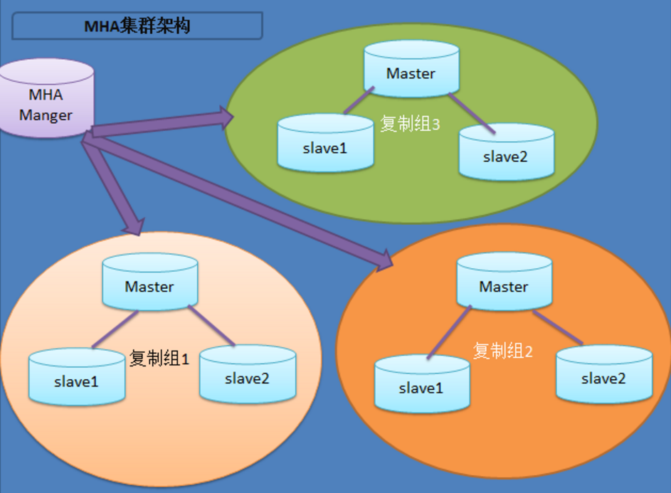
- MySQL集群
每个MySQL集群都为一主两从的结构。其中slave1为semi_sync半同步复制，slave2为异步复制，并且每个MySQL节点上都部署了MHA node节点。
- MHA manager节点
MHA manager节点单独部署在一个节点上，负责整个系统内各个集群的高可用监控和切换。

MHA监控和切换机制
MHA通过ping SQL的方式向每个集群的master发出连接请求，当master出现故障无法响应ping时，MHA可以自动将最新数据的slave提升为新的master，然后将所有其他的slave重新指向新的master。通过binlog和保存和取齐，保证切换后新的Master数据无丢失。

部署信息
系统 | HostName | 节点名称 | IP | VIP | 端口 | 服务器类型及配置 | 说明
FAM | FAMMHAMGR01 |  | 18.5.16.141 |  |  | 虚拟机4C/8G/50G | MHA管理机器
ARM  EDI | ARMMANAGERA01 |  | 18.0.5.131 |  | 31306 | 虚拟机8C/16G/40G | MHA管理机器

MHA是建立在主从复制基础上的高可用架构，目前公司系统采用的结构为“三节点一主两从+单点MHA”。下面以单个集群为例，展示集群的基本结构：
IP | Hostname | 节点类型 | 备注
192.168.237.99 | vm_x00 | MHA manager管理节点 | 一个manager节点可管理多个集群
192.168.237.100 | vm_x01 | MySQL Master节点 | Master主节点
192.168.237.101 | vm_x02 | MySQL slave从1节点 | 备选主，semi_sync半同步复制
192.168.237.102 | vm_x03 | MySQL slave从2节点 | 从节点，异步复制
上表中IP和Hostname均为示例，部署时需根据实际名称配置。

目录和文件

目录和文件
目录 | 说明
/usr/local/bin | MHA manager/node 安装目录
/etc/mha | MHA manager 集群配置文件路径,每个集群都有自己的配置文件
/data/masterha | MHA manager工作路径

日志文件
日志 | 说明
/data/masterha/FAMBKGWDBB/manager.log | MHA的工作日志，记录切换和监控的全部信息。注意FAMBKGWDBB为对应的集群名，操作和查看时应在具体的目录下查看，此处仅以FAMBKGWDBB举例。

配置

操作系统配置
MHA manager节点管理集群需要所有MySQL集群的ssh无密码登录权限，所以在安装时需配置ssh主机互信。该配置无需单独检查，后续章节在检查复制的脚本中，会先检查ssh授信情况。此处仅作说明。

配置文件

app.cnf
配置文件名称：/etc/mha/FAMBKGWDBB/app.cnf
注意：每个集群都有各自目录下的app.cnf文件，此处以FAMBKGWDBB举例。
分类 | 参数 | 默认值 | 生产值 | 说明
路径 | manager_log |  |  | MHA监控日志路径
 | manager_workdir |  |  | MHA工作路径,存放中间状态文件等
 | master_binlog_dir |  |  | MySQL master 节点binlog路径
 | master_ip_failover_script |  |  | MHA控制VIP漂移的脚本程序
 | remote_workdir |  |  | 各MySQL节点在发生切换时差异binlog/relay的保存位置
用户/名密码 | user |  |  | MySQL管理账户
 | password |  |  | MySQL管理账户密码
 | repl_password |  |  | MySQL配置主从复制的用户
 | repl_user |  |  | MySQL配置主从复制的用户密码
 | ssh_user |  |  | MHA用于免密登录各节点的ssh账号
MHA切换 | ping_interval |  |  | MHA监控主节点连接的时间间隔
 | hostname |  |  | 集群内每个MySQL节点ip
 | port |  |  | MySQL端口号
 | candidate_master |  |  | 标识该节点是否为备选主的标识
 | check_repl_delay |  |  | 切换时忽略节点的延迟，继续执行切换（延迟越大切换时间越长，但是不影响数据一致性）
 | no_master |  |  | 指定该节点永远不会成为master

用户和密码
无

外部系统
无

常用操作说明

MHA常用操作
本节介绍MHA程序的基本操作。
下列操作均以集群FAMBKGWDBB为例，实际操作时请根据具体名称修改。
操作时如无特别指明，均使用betadmin用户操作。

MHA集群状态检查&日志查看

检查当前集群MHA进程是否存在
在MHA管理节点，执行下面的命令：
ps aux | grep masterha_manager |grep FAMBKGWDBB

返回结果类似下图(图片可以放大)：
如果返回结果为空，则说明当前集群的MHA监控没有开启。只有在当前集群没有MHA进程的情况下，才能启动MHA manager程序。

检查当前集群的复制状态
在MHA管理节点，执行下面的命令：
/usr/local/bin/masterha_check_repl --conf=/etc/mha/FAMBKGWDBB/app.cnf

masterha_check_repl主要作用是检查当前集群的复制状态，如果集群复制运行正常，则会返回如下图的运行结果：
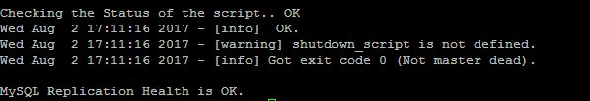
如果返回“MySQL Replication Health is NOT OK！”，则复制结构有问题，需要联系开发人员和系统支援部排查。

查看MHA运行状态
对于已经启动MHA进程的集群，要查看其状态，需在MHA管理节点，执行如下命令，检查MHA运行状态：
/usr/local/bin/masterha_check_status --conf=/etc/mha/FAMBKGWDBB/app.cnf

MHA运行状态正常，结果应类似下图，running(0:PING_OK)表示状态正常：
另外根据该命令的返回结果，也可以得到当前集群的master主节点是谁。

查看MHA运行日志
在MHA管理节点，执行如下命令：
more /data/masterha/FAMBKGWDBB/manager.log

manager.log记录了MHA在指定集群上执行监控和故障切换的全部操作，排查错误和修复主从结构时都需要用到该日志。

MHA manager程序的启停

运行MHA manager程序
【注意】：
执行此步骤前，请先确认已经执行过2.1.1~2.1.2节的内容并且返回结果正常，如果遇到任何不符合上述小节中描述的正常结果的，后续步骤都不能继续执行，需要联系开发和系统支援部人员进行排查。
在MHA管理节点，启动该集群的mha manger进程：
nohup /usr/local/bin/masterha_manager --conf=/etc/mha/FAMBKGWDBB/app.cnf --remove_dead_master_conf --ignore_last_failover &

MHA启动后，会不断向Master发送ping命令，此时Master如果出现故障，MHA可以实现快速的故障切换。

停止MHA manager程序
停止MHA manager程序，可以直接kill-9停止相应集群的MHA进程，也可以执行如下命令：

/usr/local/bin/masterha_stop --conf=/etc/mha/FAMBKGWDBB/app.cnf

注意：
- MHA管理节点负责管理多个MySQL集群，做启停操作时都要先确认正在操作的是哪个集群的进程。
不管是测试还是生产环境，如果在维护时需要对数据库节点进行重启操作，要务必先停止对应集群的MHA manager进程，否则当主节点重启，MHA将会当做集群故障从而发起切换。

事件性任务

MHA切换后，将故障节点重新添加到集群
在生产或是测试环境中，MHA发生切换后，MHA manager会将当前故障的主节点踢出集群，并且在配置文件中也将其删除。而当我们将故障节点修复后，如果需要将该节点重新加入集群，需要进行一系列操作，下面以单个集群为例，介绍执行该项操作的详细步骤。

确定发生故障切换的集群&检查切换日志
此处以FAMBKGWDBB为例。在MHA管理节点执行如下操作：
more /data/masterha/FAMBKGWDBB/manager.log

查看日志最末尾内容，如果MHA切换成功，则应该如下图显示：
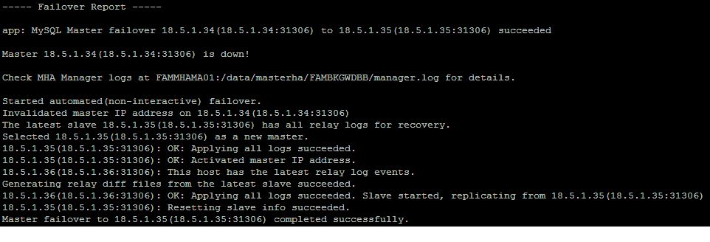
如果没有显示“completed successfully”，则视为切换失败，此时应停止一切操作，联系系统支援处理。

检查集群的复制健康状态&vip绑定状态
在MHA 管理节点，检查当前集群的复制健康状态：
/usr/local/bin/masterha_check_repl --conf=/etc/mha/FAMBKGWDBB/app.cnf
运行结果如下图，本例中故障主节点host为18.5.1.34，所以需要确定的是slave2(18.5.1.36)是否已经将复制转向了new master(18.5.1.35)，如下图高亮所示则为正常：
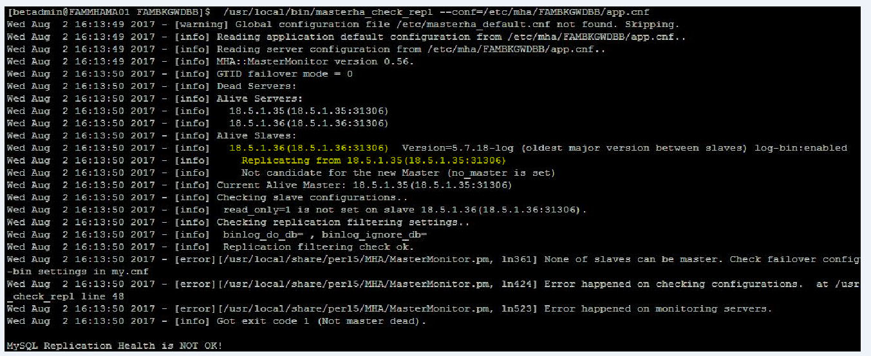
注意：图片可放大文档查看。
因为已经发生了切换，所以当前集群已经没有备选主(slave 2为异步节点，不作为备选主)。此时集群本身就是异常状态，所以只要剩余的两个节点复制是正常的，那么上图中最后的错误信息可以忽略。

检查MHA切换后，vip绑定是否正常。此时vip应该绑定在new master上，也就是备选主。在故障节点和new master上分别执行如下命令：
ifconfig

在new master上的显示应该类似下图，除了eth0之外，还有一个eth0:0，就是vip。
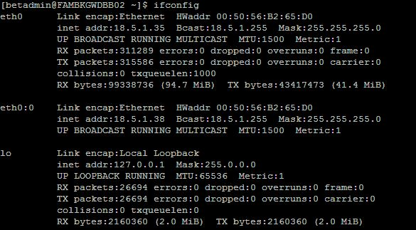

同时为了安全起见，确认故障master上的vip已经解绑，结果如下图：
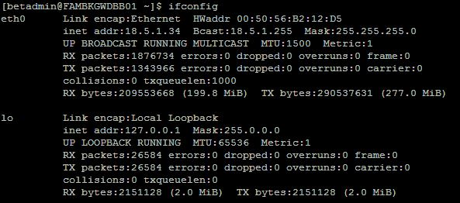
如果此时发现故障节点上的vip没有解绑，需停止操作，联系开发和系统支援人员进行排查。

确认集群切换和复制状态一切正常后，开始执行修复操作。

确定new master的log file和pos位置
再次在MHA节点查看manager.log：
vim /data/masterha/FAMBKGWDBB/manager.log

搜索关键字“Getting new master's binlog name and position”， 定位到关键字最后一次出现的位置，记录下New Master的binlog和pos的值，作为将节点加入时的复制位置：
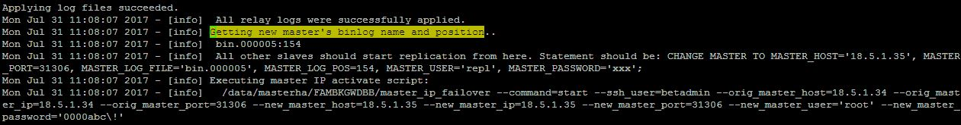
注意: vim查看文档后，使用不保存退出“:q”

将原故障节点重新加入复制结构
启动已修复的原故障节点(18.5.1.34)的MySQL，以root用户(mysql的root用户)登录mysql命令行，执行如下命令：

注意：
- *******为repl用户的数据库密码，请根据实际情况填写；
- master_host一列要填写new master的host；
- 对于master_log_file和master_log_pos两个参数，一定要填写第4步中记录下的值，否则无法正确同步。

CHANGE MASTER TO
MASTER_HOST='18.5.1.35',
MASTER_PORT=31306,
MASTER_LOG_FILE='bin.000005',
MASTER_LOG_POS=154,
MASTER_USER='repl',
MASTER_PASSWORD='********';
start slave;

在MHA节点将已经踢出的节点重新加入
在MHA节点上编辑app.cnf文件，将已经被踢出的主节点加入：
vim /etc/mha/FAMBKGWDBB/app.cnf

将已经被踢出的节点重新加入，修改完成后结果类似下图：
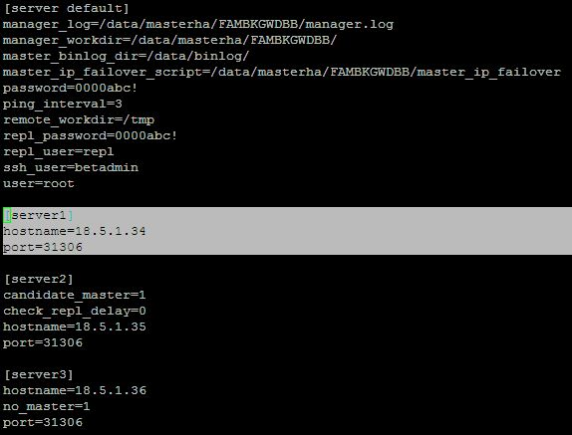

检查集群状态&启动MHA manager
- 再次在MHA节点执行复制检查：
/usr/local/bin/masterha_check_repl --conf=/etc/mha/FAMBKGWDBB/app.cnf

复制正常运行，结果应如下图：


- 确认复制状态一切正常后，在MHA节点上，重新启动该集群的mha manger进程

nohup /usr/local/bin/masterha_manager --conf=/etc/mha/FAMBKGWDBB/app.cnf --remove_dead_master_conf --ignore_last_failover &

- 在MHA节点上，检查MHA运行状态，如果正常显示PING_OK，则将目录下的 .complete文件删除。
/usr/local/bin/masterha_check_status --conf=/etc/mha/FAMBKGWDBB/app.cnf

MHA运行状态正常，结果应类似下图（running(0:PING_OK)）：

然后删除上次切换时留下的.compelete文件，若不删除该文件，则下次故障时无法切换：
rm -rf /data/masterha/FAMBKGWDBB/app.failover.complete

至此MHA故障节点恢复完成。

SOD、EOD
无

ITO菜单
根菜单 | 子菜单 | 菜单说明 | 备注
系统状态 | 服务状态 | 查看主机、mha状态
日常操作(无) | SOD(无) |  | 无实现
 | EOD(无) |  | 无实现
备份回退 | 备份(无) | 启动主从复制 | 无实现
 | 恢复(无) | 停止主从复制 | 无实现
特殊操作 | MHA集群进程状态 | mha进程的状态 | 操作系统级别的进程
 | MHA集群运行状态 | mha运行状态 | 应用层面的状态
 | MHA集群复制状态 | mysql集群的复制状态
 | MHA集群停止 | 停止mha服务
 | MHA集群启动 | 启动a服务
系统降级(无) | 降级(无) |  | 无实现
应用工具 |  |  | 无实现

控制台操作
无

历史数据清理
描述清理历史数据及日志的方法

备份和恢复
无。具体MySQL的备份恢复操作请参考《MySQL维护手册》。

降级
描述降级场景和降级方案（工具，命令），以及降级后的恢复方案。

升级和回退
无

性能和容量
无

扩容
无

监控
MySQL的MHA高可用架构是建立在Binlog主从复制的基础上的，所以针对MHA的运维，重点可以分成三个部分：1.MHA程序进程； 2.MHA切换过程日志； 3.MySQL主从复制。

MHA manager进程监控
在MHA manager节点上，对于每一个MHA集群，都有一个单独的masterha_manager进程运行在后台，负责监控该集群内的master可用性。所以需要对当前manager节点上负责每个集群的masterha_manager进程进行监控，如果进程不存在，则告警：
不同的manager进程对应的配置文件app.cnf的路径是不同的，监控时要根据这个路径判断分别是哪个集群的进程。

MHA切换过程日志监控
和MHA配置文件类似，每个集群的manager进程分别对应一个单独的manager.log日志。根据集群编号划分到不同的路径上。例如：集群FAMBKGWDBB对应的日志路径可以设置为： /data/masterha/FAMBKGWDBB/manager.log

针对该日志，需要监控全部的[warning]项和[error]项（部分忽略的[warning]项会在下面指明），以及如下关键步骤的日志：

- 当MHA多次尝试ping master失败后，则会触发故障切换。需要监控的日志如下：
[info] Starting master failover.
- 当MHA故障切换完成后，提示如下：
Master failover to vm_02(192.168.237.101:3306) completed successfully.

目前可以排除忽略的warning日志有以下几条：
- [warning] shutdown_script is not defined.
- [warning] secondary_check_script is not defined.
- [warning] Global configuration file /etc/masterha_default.cnf not found. Skipping.
- [warning] shutdown_script is not set. Skipping explicit shutting down of the dead master.

MHA监控主从复制健康状态
MHA架构本身提供了一个程序masterha_check_repl，可以自动为我们检查并返回当前集群的复制状态，使用方式如下：
在manager节点上，定时调用程序masterha_check_repl，查看结果
上面的的参数：--conf指定了我们要检测哪个集群；--seconds_bebind_master指定我们预设的主从延迟秒数的阈值。将结果输出重定向到文件中，监控日志的最后一行：
MySQL Replication Health is OK.
如果如上述显示，表示当前集群复制运行正常，其他结果应予以告警。

常见故障
暂无

附录
无

